***Дата:02.05.22. Предмет: Англійська мова.***

***Клас: 4-А(2),4- Б (2) Вчитель:Акан Я.В.***

***Тема:Великодній кролик.***

***Мета:***

***• навчальна****: ознайомити з новими лексичними одиницями за темою , активізувати вивчений лексико-граматичний матеріал, описувати традиції та виражати своє ставлення до них, вдосконалити навички читання, аудіювання й усного мовлення, збільшити обсяг знань про специфіку мови у період пасхальних свят.*

*•* ***розвиваюча****: розвивати логічне мислення, увагу та зорову пам'ять, спостережливість, удосконалювати фонетику та артикуляцію звуків, розвивати усні комунікативні вміння.*

*•* ***виховна****: виховувати зацікавленість у розширенні своїх знань, поєднувати навчальний матеріал із життям,збагачувати загальну культуру здобувачів освіти****.***

***Хід уроку***

***1.Greatings.***

*Hello, Dear Children! How are you?*

*Привіт,дорогі діти!Як ви?*

1. ***Reading.***

Прочитайте текст та оберіть найкращу назву.

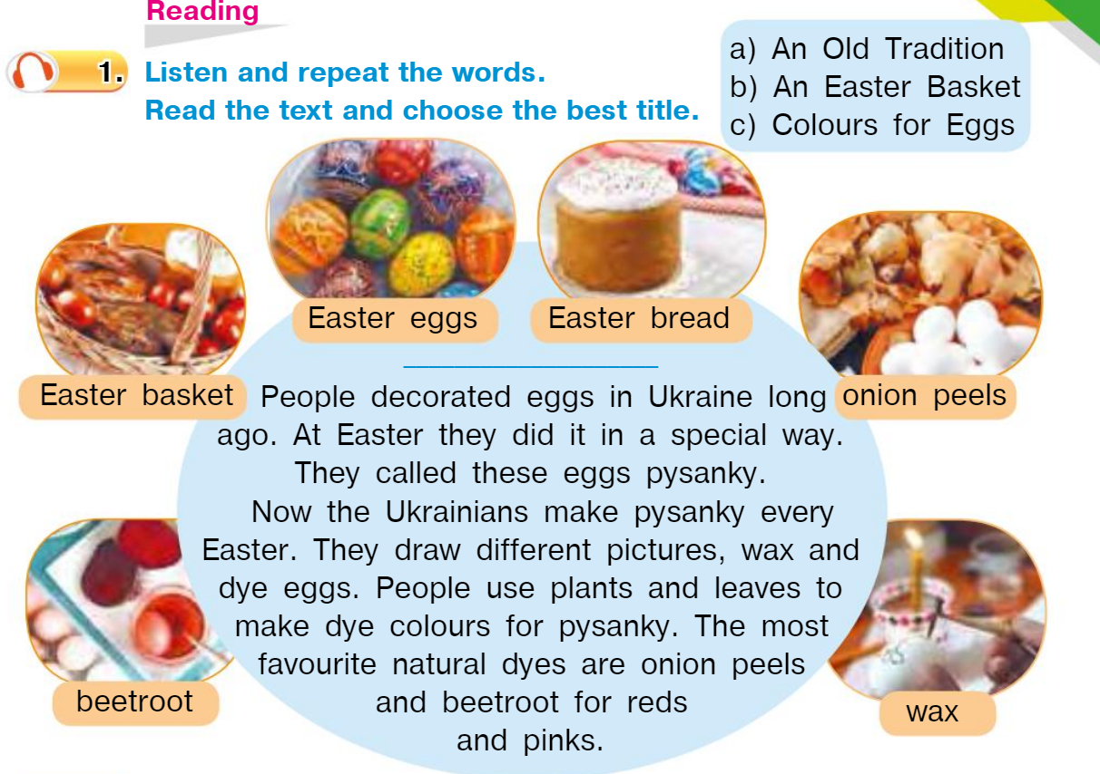

1. ***Reading check***

***Працюємо за підручником усно.***

***Еx.2,p.91,(Впр.2,ст.91)***

***Оберіть правильний варіант.***

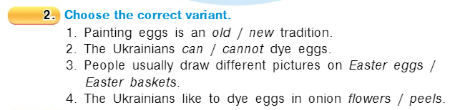

1. ***Speaking.***

***Еx.4,p.91,(Впр.4,ст.91)***

***Запитай та дай відповіді на запитання.***

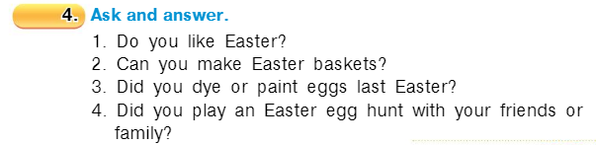

***5.Writing.***

***Працюємо у робочому зошиті.***

***Monday,the second of May***

***Homework***

***Ex.3 page 91***

Speak about an old Ukrainian traditions.

Напиши про старі українські традиції. Обсяг - 3-5 речень.

***6.Homework.***

***Домашнє завдання:***

1. ***Опрацювати конспект уроку;***
2. ***Виконати Вправу 3 стр.91 із розділу Writing.***

**Надіслати виконані вправи до 17:00 у Вайбер (0688060638)– Яна Вячеславівна або прикріпити на Human.**